 | Abdi İpekçi Caddesi Kaşıkçıoğlu Apt. No:42 D:2 34365 Nişantaşı İstanbul www.artxist.com  info@artxist.com  T. +90 212 291 77 84 F. +90 212 343 69 35 | BASIN BÜLTENİ

Malezyalı sanatçı Kent Keong Tan’ın “Floating Dreams” adlı kişisel sergisi 24 Haziran- 26 Ağustos tarihleri arasında x-ist’te!

KENT KEONG TAN
“FLOATING DREAMS”
Eserleri ilk kez Türkiye’de, x-ist’te sergilenecek olan Malezyalı sanatçı Kent Keong Tan’ın çalışmalarının derinliğine indiğinizde, sanatçının çocukluk anıları, gençlik yıllarında hayata dair duyduğu merak ve dışa vurumun yaratıcılığını beslediğini görüyorsunuz. Öğrencilik yıllarını Tayvan’da geçiren ve bu süre içerisinde geçtiği her yol, her sokakta yeni ve eski anılarından farklı sahnelerin içine düştüğünü hisseden sanatçı, sürekli bu değişim ve farklılıkların etkisiyle harekete geçmiş.
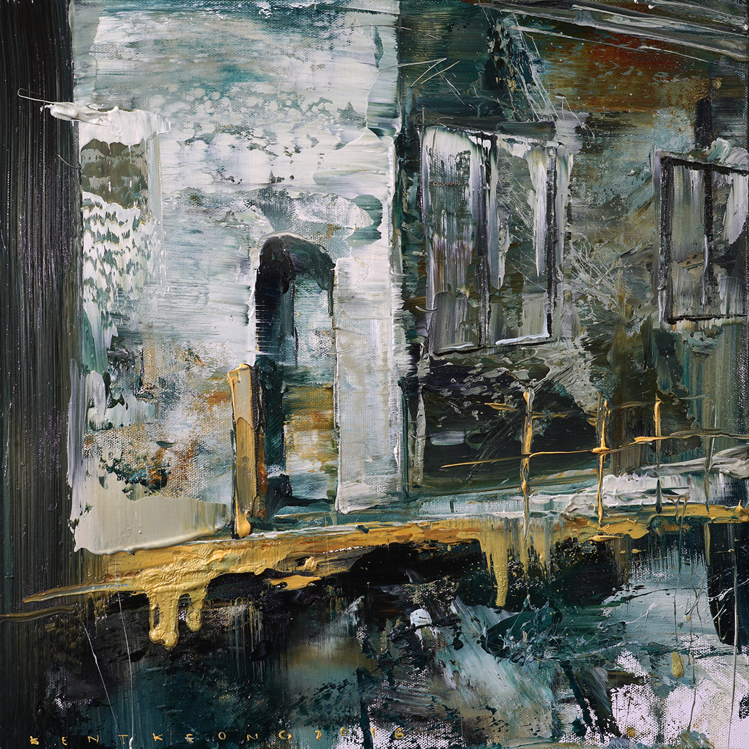
Kent Keong Tan , “Street”, 40 x 40 cm, oil on canvas, 2016.
Kent Keong Tan'ın, yaşamının ayrılmaz bir parçası olan Tayvan ve Güney Asya kültürleri, çalışmalarının da ana temasını oluşturuyor. Sanatçı, Malezya'da geçen çocukluk günlerinden kalma anılarını, tuvallerinde kurguladığı sürreel sahnelere yerleştirdiği unutulmuş, terkedilmiş yatak, koltuk, sandalye gibi objelerle anlamlandırıyor.

İç dünyasını ve duygularını keşfetmek için özel bir yol arayan, bunu rüyalarında ve kişisel aydınlanmasını yaşamak için
başvurduğu Zen pratiklerinde bulan sanatçı; dışavurumunu resmettiği soyut sahneler ve bu sahnelerin içine yerleştirdiği insan ya da hayvan figürleriyle gerçekleştiriyor.

Eserlerindeki yoğun duygusallıkla izleyiciyi etkisi altına alan Kent Keong Tan, anılarını tuvale aktarırken aynı zamanda her birini unutulmaz kılıyor. Çalışmalarının da

Sanatçının “Floating Dreams” adlı sergisi 24 Haziran- 26 Ağustos 2016 tarihleri arasında x-ist’te görülebilir.

Daha ayrıntılı bilgi için x-ist’ten Gözde Ulusoy ile görüşebilirsiniz.

gozde@artxist.com
M. 545 357 60 70
T. 212 291 77 84

